

**НЕГОСУДАРСТВЕННОЕ ОБРАЗОВАТЕЛЬНОЕ ЧАСТНОЕ**  
**УЧРЕЖДЕНИЕ ВЫСШЕГО ОБРАЗОВАНИЯ**  
**«МОСКОВСКИЙ ФИНАНСОВО-ПРОМЫШЛЕННЫЙ УНИВЕРСИТЕТ**  
**«СИНЕРГИЯ»**

|  |  |  |
| --- | --- | --- |
| **Факультет/Институт** |  | информационных технологий |
|  |  | (наименование факультета/ Института) |
| **Направление/специальность** |  | Информационные системы и технологии |
| **подготовки:** |  | (код и наименование направления /специальности подготовки) |
| **Форма обучения:** |  | очная |
|  |  | (очная, очно-заочная, заочная) |
|  |  |  |

**Отчёт по лабораторной работе № 5**

|  |  |  |  |  |
| --- | --- | --- | --- | --- |
| **на тему** |  | Служба каталогов Active Directory. Механизм групповой политики. | | |
|  | | |  | (наименование темы) |
|  |  |  | | |
| **по дисциплине** | |  | Администрирование информационных систем | |
|  | | |  | (наименование дисциплины) |

|  |  |  |  |  |
| --- | --- | --- | --- | --- |
| **Обучающийся** |  | Жеромский Александр Львович |  |  |
|  |  | (ФИО) |  |  |
| **Группа** |  | ВБИо-303рсоб |  |
|  |  |  |  |

|  |  |  |  |
| --- | --- | --- | --- |
| **Преподаватель** |  | **Сибирев Иван Валерьевич** |  |
|  |  | (ФИО) |  |

# **Москва 2024 г.**

**Лабораторная работа №5. *«*Служба каталогов Active Directory. Механизм групповой политики.»**

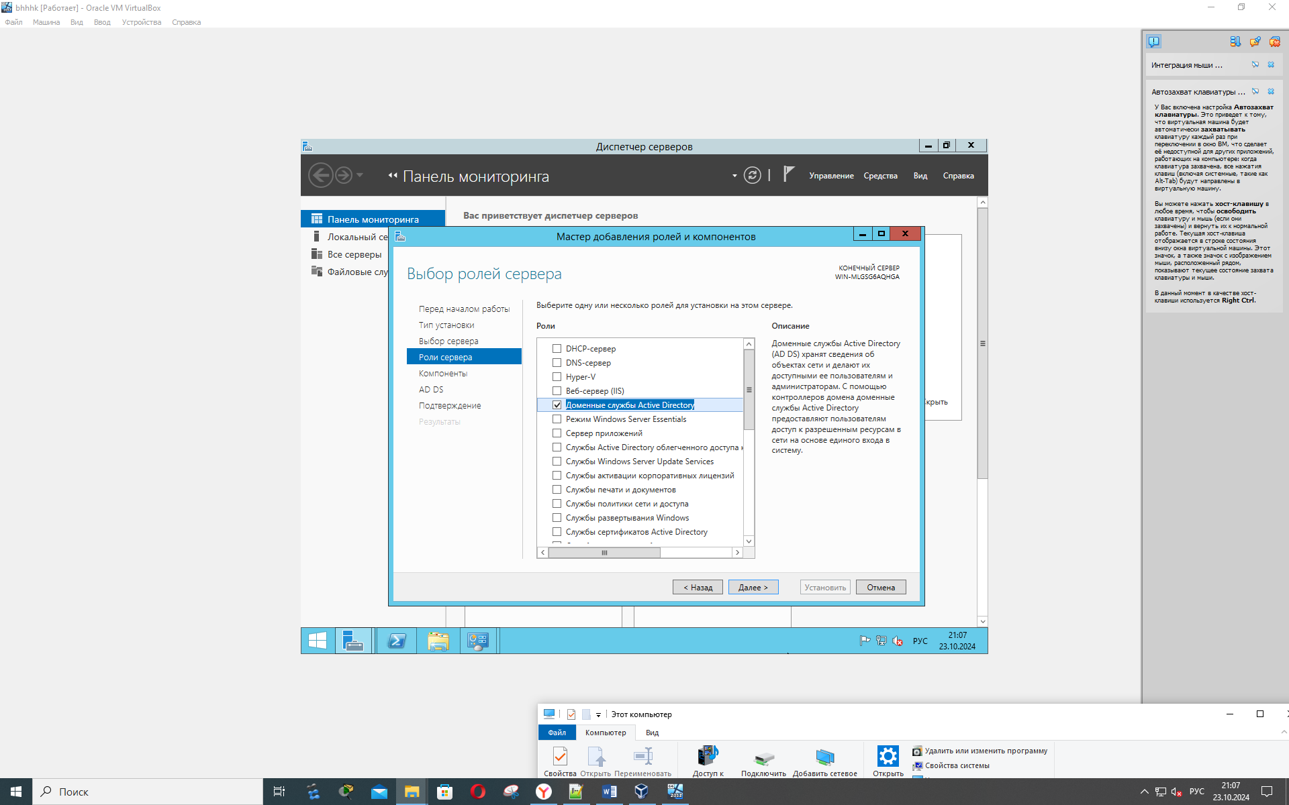

Рисунок

На рисунке 1 изображено установка доменных служб Active Directory в подпункте «Роли сервера» в Мастере добавления ролей и компонентов.

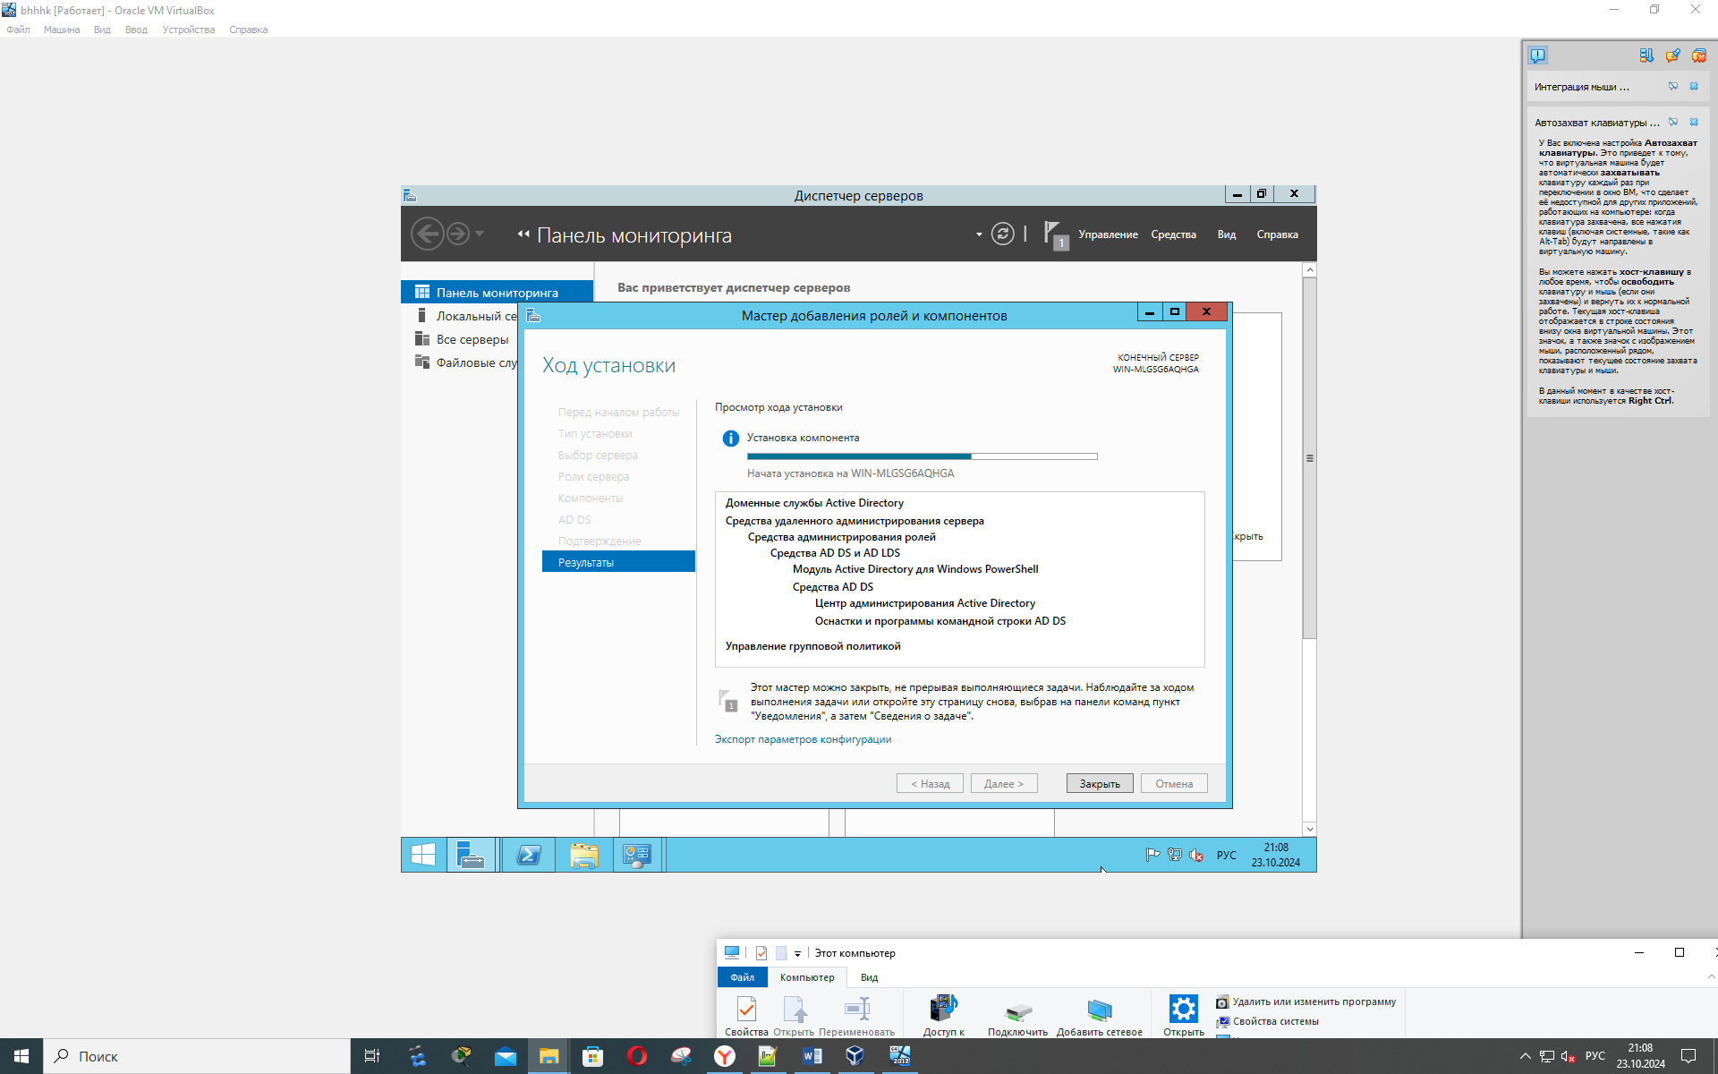

Рисунок

На рисунке 2: процесс установки доменных служб Active Directory в Мастере добавления ролей и компонентов.

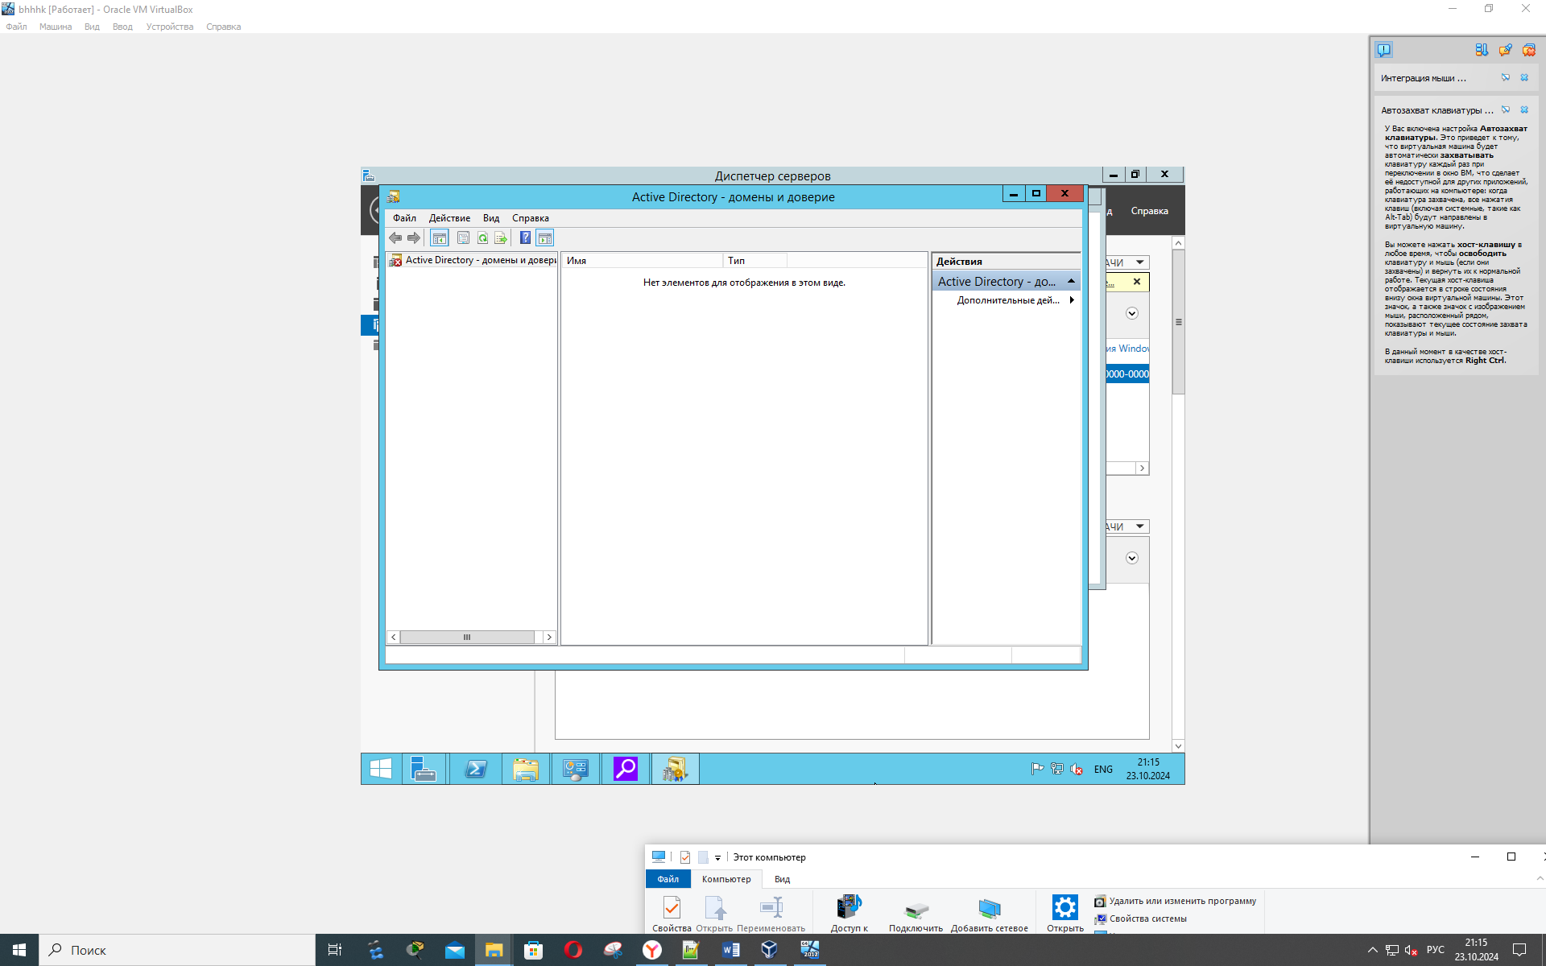

Рисунок

Рисунок 3: успешная установка доменных служб Active Directory.

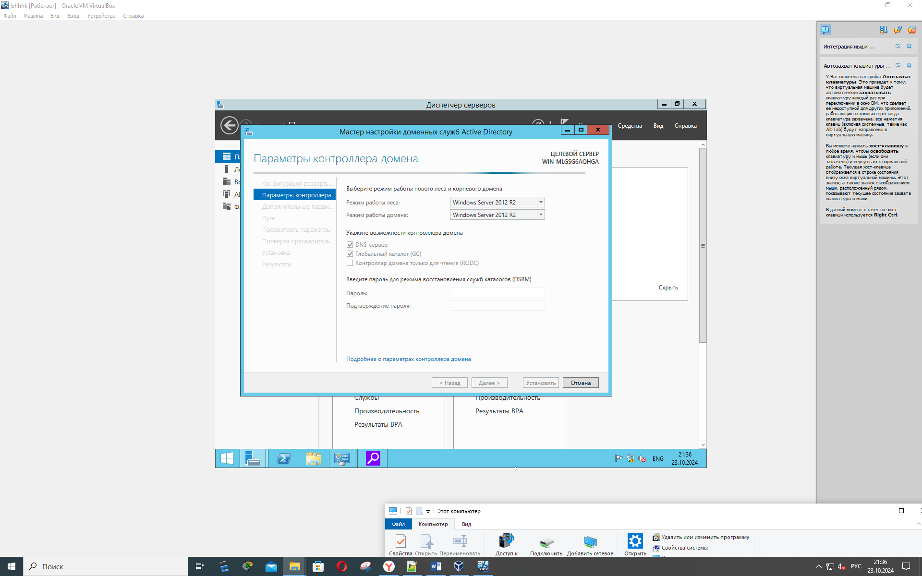

Рисунок

Рисунок 4: Показан процесс настройки доменных служб Active Directory, режим работы леса Windows Server 2012 R2.

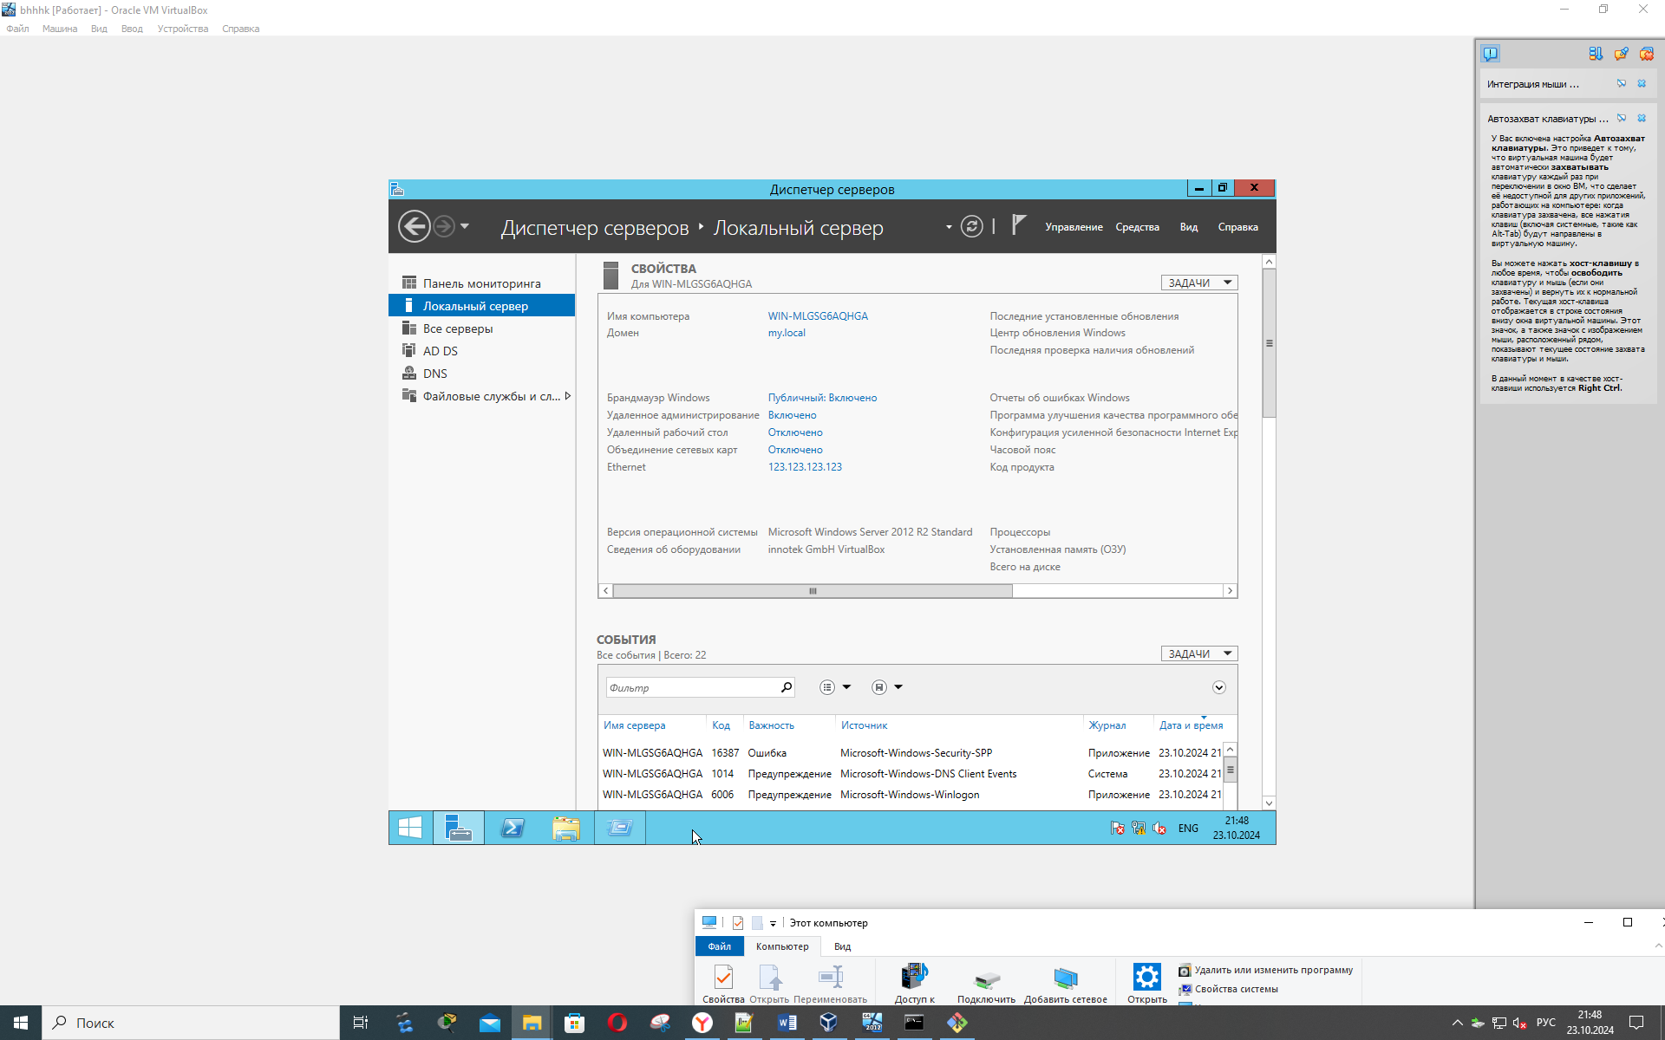

Рисунок

Рисунок 5: представлены результаты настройки доменных служб Active Directory, домен – «my.local»; Ethernet – 123.123.123.123